第1章Java Web开发概述

一、Java平台介绍
● JavaSE： 即J2SE，Java标准版，主要做⼀般的Java应⽤，⽐如：应⽤软件/QQ之类的通信软件等等.
● JavaME：即J2ME，主要⾯向嵌⼊式等设备应⽤的开发, ⽐如⼿机游戏等。
● JavaEE： 即J2EE，Java EE扩展了Java SE，并提供了一系列的API和规范，用于构建大规模、可分布式和高度可靠的企业应用。Java EE包含了Java Web的技术栈，如Servlet、JSP、JSF等，同时还包括其他的技术和规范，如Enterprise JavaBeans（EJB）、Java Persistence API（JPA）、Java Message Service（JMS）、Java Connector Architecture（JCA）等。Java EE提供了许多企业级功能和服务，如事务管理、安全性、分布式计算、消息传递等。通常，Java EE应用程序需要在支持Java EE的应用服务器上进行部署和运行，如Apache Tomcat、IBM WebSphere、Oracle WebLogic等。主要做企业应⽤, ⽐如公司⽹站, 企业解决⽅案等;

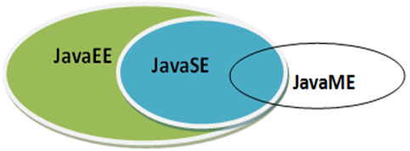
●Java Web:由一组Servlet、HTML页、类、以及其它可以被绑定的资源构成。它可以在各种供应商提供的实现Servlet规范的 Servlet容器中运行，Java Web应用中可以包含Servlet、JSP、实用类、静态文档如HTML、图片等描述Web应用的信息（web.xml）
二、网络应用程序的两重结构:
1、C/S 结构："胖客户端"开发模式:可以在各个客户端上面运行应用程序，各个客户端都访问服务器端的数据库。
[优点/缺点]
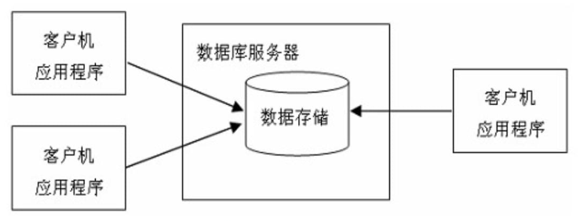
2、 B/S 结构：客户机使用的是浏览器，那么连表示逻辑都可以存放在服务器端，称为"瘦客户端"。
[优点/缺点]
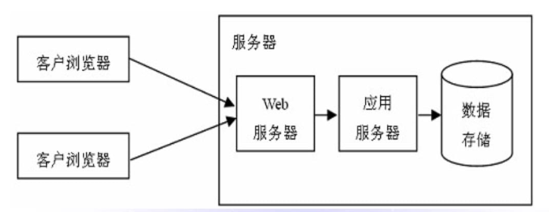
总结：Web开发是在B/S模式下进行的一种开发形式，浏览器端与Web服务器端采用请求/响应模式进行交互。

三、JavaEE的特点-JavaEE 是一个基于标准的开放的平台
1、JavaEE不是一门技术，而是一系列的技术标准
2、JavaEE中，与业务逻辑无关的工作可以交给中间件供应商去完成，开发人员可以集中精力在如何创建业务逻辑上，相应地缩短了开发时间，提高整体部署的伸缩性

四、JavaEE的技术结构
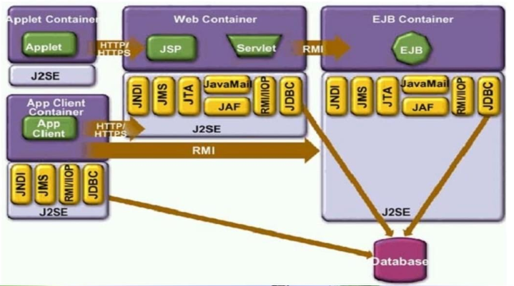

1、运行在客户端机器上的客户层组件。如应用客户端程序和 Applets，是客户层组件，它们可以直接访问数据库
2、运行在 JavaEE 服务器上的 Web 层组件。JavaServlet和JavaServerPages(JSP)是Web层组件，它们也可以访问数据库。
3、运行在 JavaEE 服务器上的业务逻辑层组件，Enterprise JavaBeans(EJB)是业务层组件，也可以访问数据库。
4.各层组件之间也可以相互访问。

五、JavaEE中的重要技术规范
- JDBC(Java Database Connectivity):JDBCAPI为访问不同的数据
库提供了一种统一的途径。
- JNDI(Java Name and Directory Interface):JNDIAPI被用于执
行名称和目录服务，它提供了一致的模型来存取和操作企业级的资源或应用服务器中的对象。
- EJB(Enterprise JavaBean):EJB 提供了一个框架来开发和实施
分布式商务逻辑，显著地简化了具有可伸缩性和高度复杂的企业级应用的开发
- RMI(Remote Method Invocation):RMI协议调用远程对象上的方
法，是被 EJB 使用的更底层的协议
- JSP(Java Server Pages):JSP 页面由 HTML 代码和嵌入其中的
Java 代码所组成。服务器在页面被客户端所请求以后，对这些Java 代码进行处理，然后将生成的 HTML页面返回给客户端的浏览器
- Java Servlet: Servlet 是一种小型的 Java 程序,是比 JSP 更
加底层的组件，完成的功能和JSP类似
- XML(Extensible Markup Language): XML 是一种标记语言，它被
用来在不同的商务过程中共享数据，或者对系统功能进行配置，实际上，它和JavaEE 没有包含关系
- JMS(Java Message Service):JMS 是用于和面向消息的中间件相
互通信的应用程序接口
- JTA(Java Transaction Architecture): JTA 定义了一种标准的
API，应用系统由此可以访问各种事务
- JavaMail和JAF(JavaBeans ActivationFramework):JavaMail是
用于存取邮件服务器的 API，JavaMail 利用 JAF来处理 MIME编码的邮件附件
技术规范的作用：JavaEE的这些技术规范可以进行基于Java Web的应用开发，但不是其全部功能

- Web的工作机制
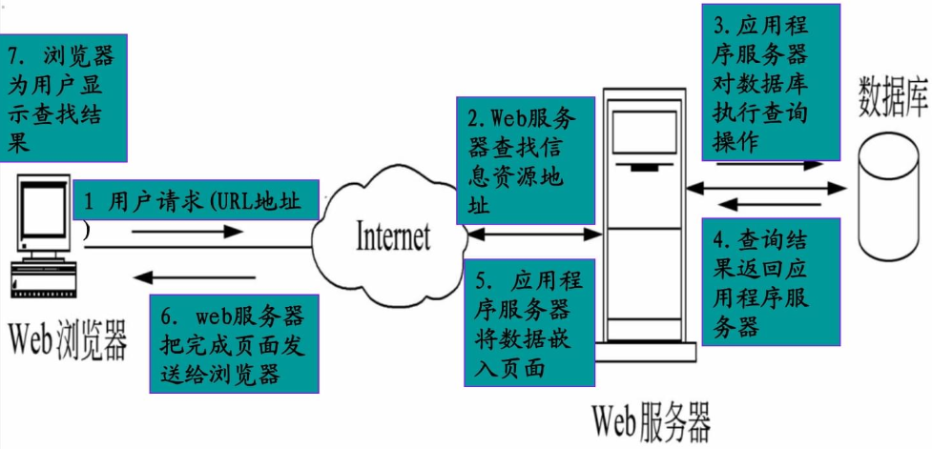

1、客户端启动浏览器，在浏览器地址栏中输入要访问页面的URL地址，经地址解析，找到服务器的IP地址,向该地址所指向的Web服务器发出请求.
2、Web服务器根据浏览器送来的请求，把URL地址转换成页面所在服务器上的文件全名，找到相应的文件.
3、如果URL指向HTML静态页面，Web服务器使用HTTP协议把该文档直接送给客户端，由客户端浏览器解释执行。

4、如果应用程序包含对数据库的操作或某种处理，则应用程序将查询指令发送给业务处理程序，由业务处理程序对数据库进行操作。查询结果返回给业务处理程序并由业务处理程序返回Web服务器。
5、Web服务器将结果数据嵌入到页面中相应的位置。
6、Web服务器将完成的页面以HTML格式发送给客户端。
7、客户端浏览器解释执行接收到的HTML文档，在屏幕上显示结果。
- Java Web开发环境
- Java开发工具包：JDK
- 下载地址
https://www.oracle.com/java/technologies/javase/javase8u211-later-archive-downloads.html
- 安装：安装到指定目录
Bin目录:javac.exe（Java编译器）:将编写好的java文件（.java文件）编译成java字节码文件（.class文件）
java.exe（Java运行工具）启动java虚拟机进程（JVM），相当于一个操作系统，专门负责运行.class字节码文件

db目录：该目录是一个小型数据库，在Java中引入了一个开源的数据库管理系统JavaDB。
因此在学习JDBC时无需安装额外的数据库软件，直接使用JavaDB即可。

jre目录:该目录为Java运行时的环境根目录，它包含Java虚拟机、运行时的类包、Java应用启动器和一个bin目录，但不包含开发环境中的开发工具。

include目录:存放开放JDK所使用的c语言的头文件

src.zip文件与javafx-src.zip文件:存放JDK核心类源代码和JavaFX源代码，通过这两个文件可以查看Java基础类的源代码

lib目录:Java类库或库文件，是开发工具使用的归档包文件

- 配置环境变量
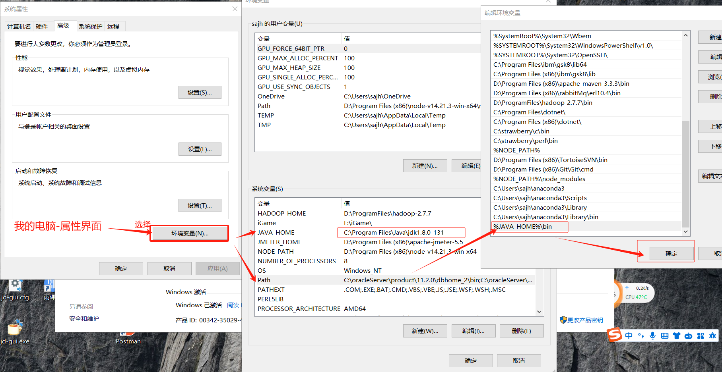
- 验证配置
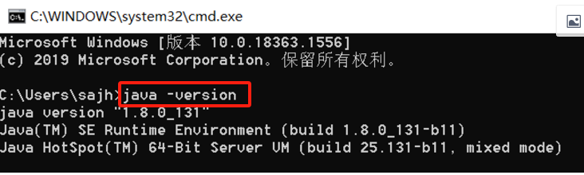

- 安装容器：Apache Tomcat，WebLogic,JBoss等。
注意集成工具所支持的版本。比较重要的文件夹或文件的内容如下表：
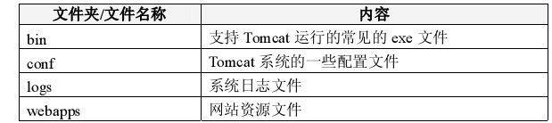
验证：启动tomcat，浏览器地址中输入：http://localhost:8080,出现如下界面即为成功：
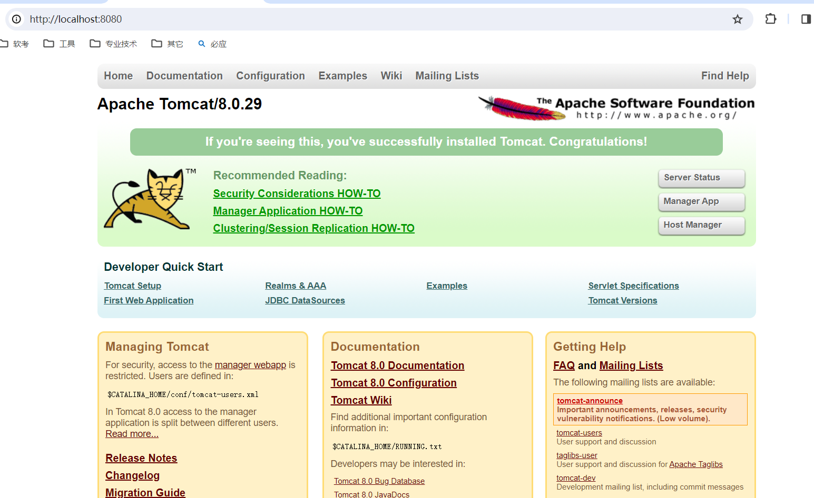

Tomcat配置文件：
catalina.policy：Java 的安全策略配置文件，用于配置访问 codebase（代码库）或某些 Java 类的权限
catalina.properties：Java 属性定义文件，设定类加载器路径、安全包列表和一些调整性能的参数信息
context.xml：为部署与此 Tomcat 实例上的 web 应用程序提供的默认配置文件
logging.properties：定义日志相关的配置信息，如日志级别、文件路径等
server.xml：Tomcat 核心配置文件
tomcat-users.xml：包含 Realm 认证时用到的相关角色、用户和密码等信息
web.xml：为部署与 Tomcat 实例上的所有 web 应用程序提供部署描述符

- 安装配置集成开发环境：Eclipse,MyEclipse, idea
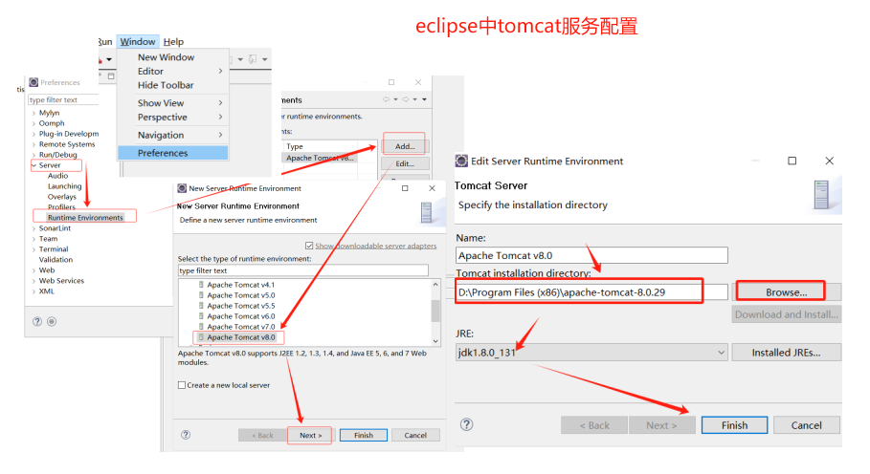
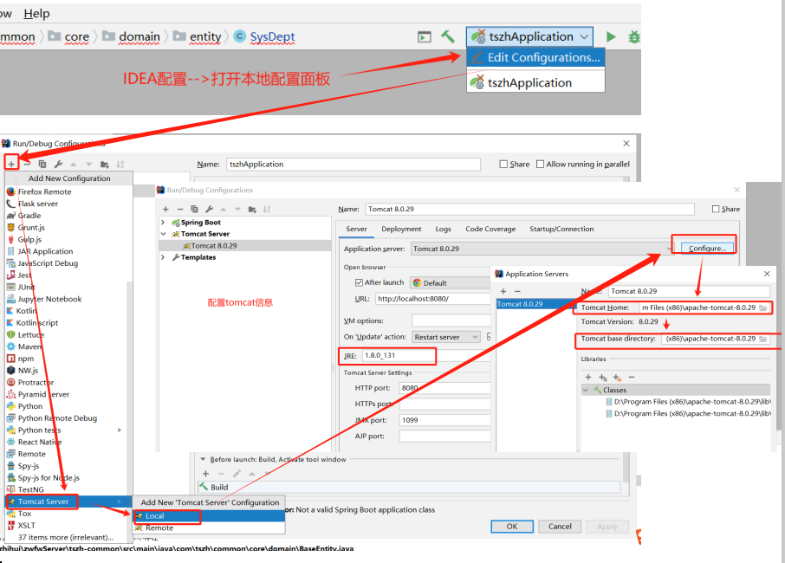

- 创建web项目：
- eclipse创建web项目：
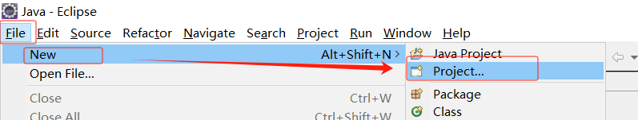
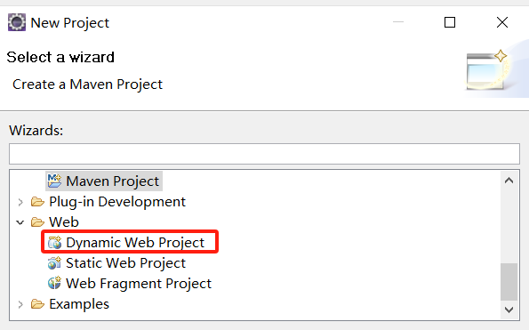
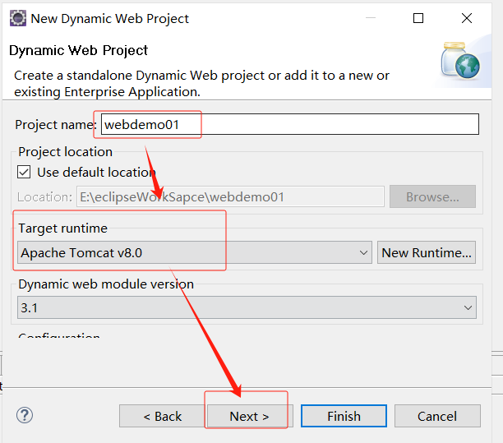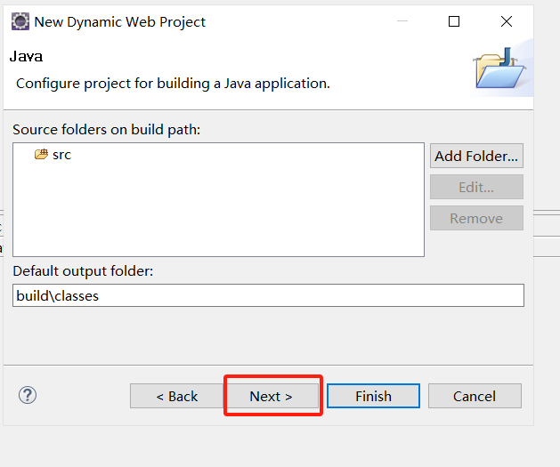
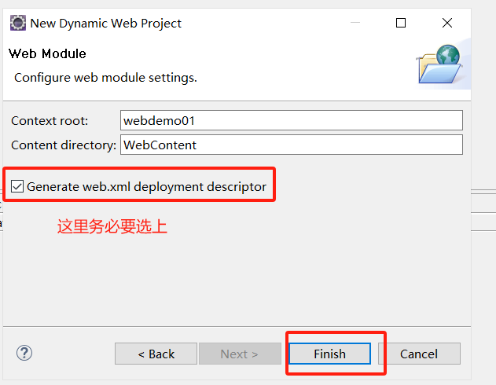
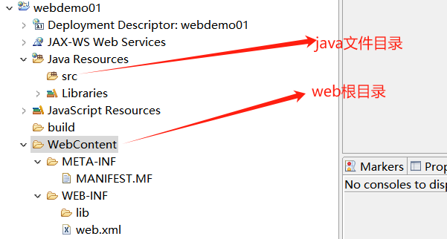
META-INF目录：系统自动生成，存放系统描述信息，一般情况下使用较少(勿删)
WEB-INF目录：该目录存在于文档根目录下。但是该目录不能被引用，即该目录下存放的文件无法对外发布，则无法被用户访问到。
web.xml：Web应用的配置文件，不能删除或随意修改。
lib目录：其中包含Web应用所需的.jar或.zip文件。
classes目录：在MyEclipse中没有显示出来，里面包含的是src目录下的Java源文件所编译的class文件。

- Idea创建web项目：

- .点击file -> new -> project，选择最低端的空项目“Empty Project”，新建一个空项目目录
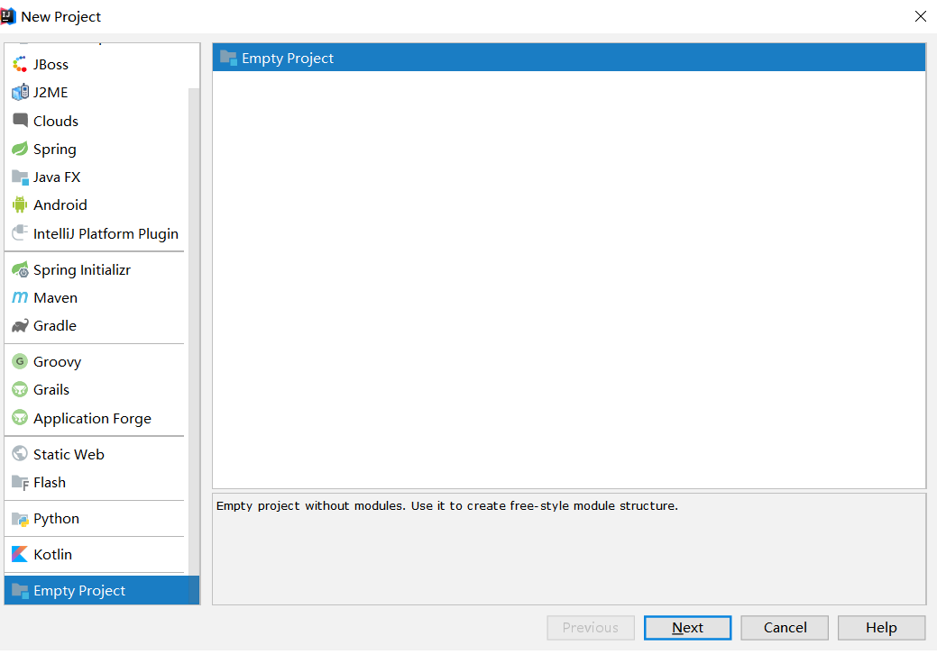
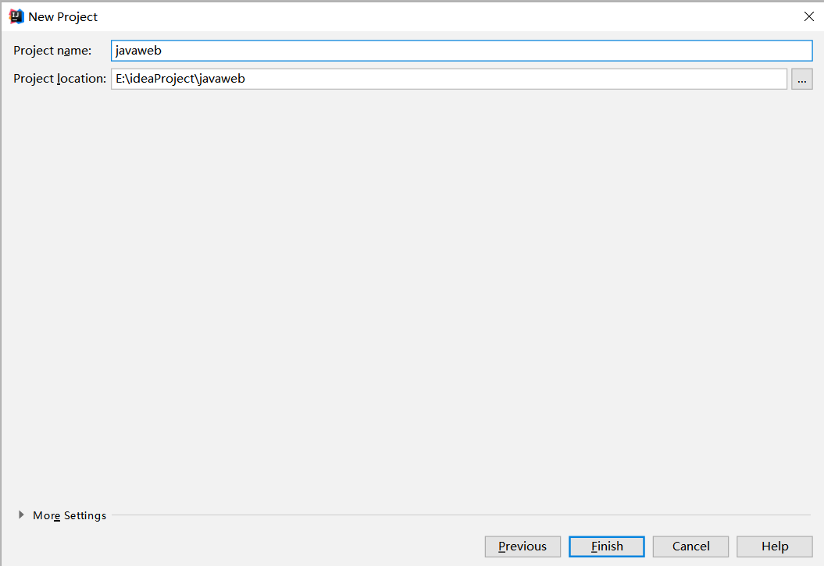
- 新建java模块
右键点击第一步新建的项目 File -> New -> Moudle 新建一个java 模块，这里取名叫demo01，之后网站项目文件夹都会在这个java模块中
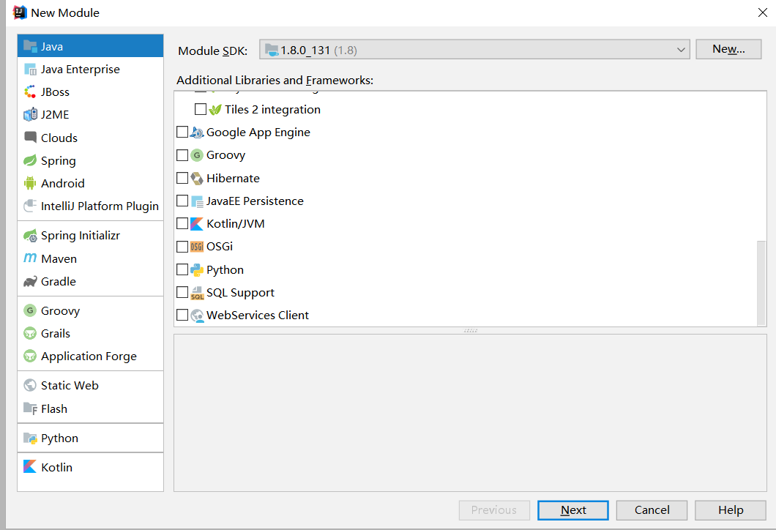
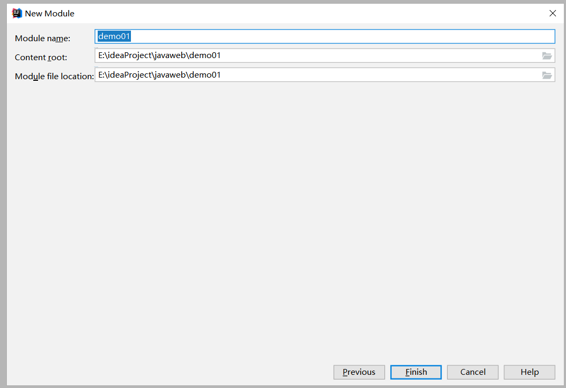
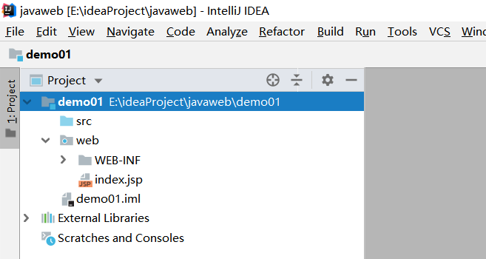

- 新建web框架
- .在demo01上右键，点击Add Framework Support，在跳出窗口中勾选 Web Application

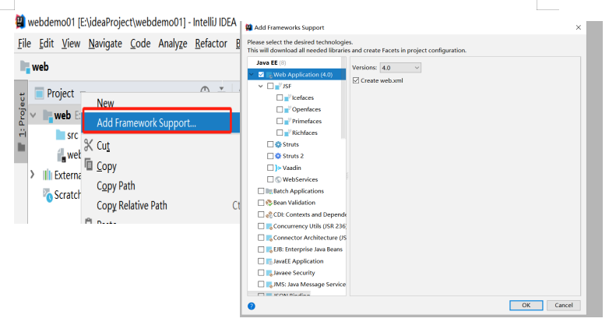
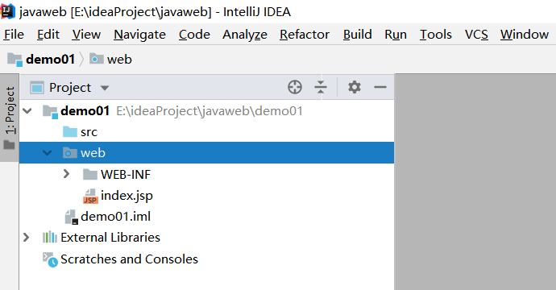
- 在刚刚多出来的web文件夹上右键，选择New -> Directory 新建两个目录，一个classes一个lib
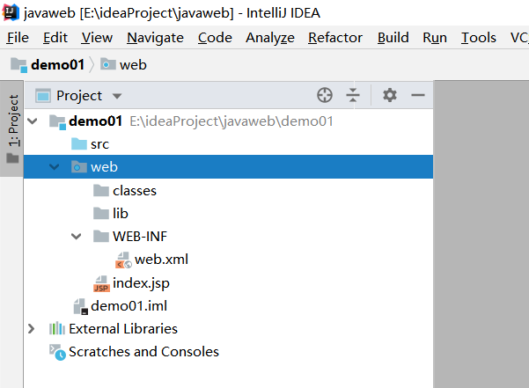
- 选中classes，点击File -> Project Structure ，在project选项选择SDK与language level
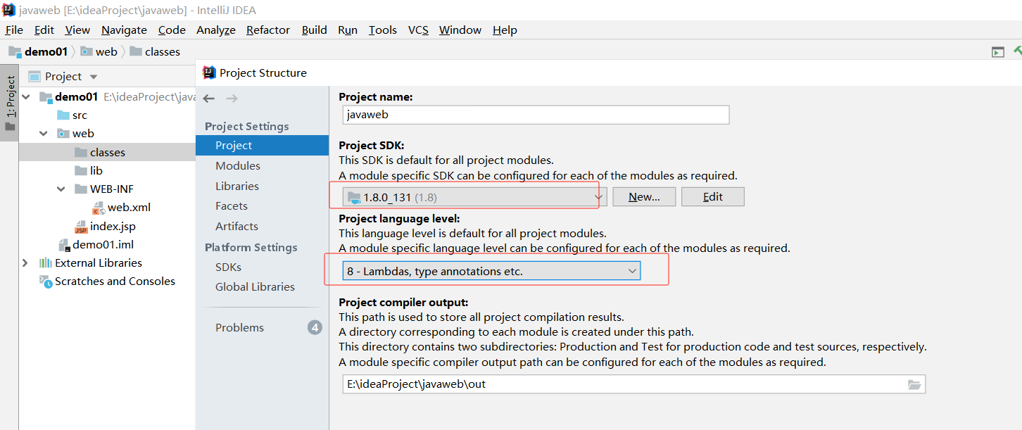
- 再点击左边的Modules -> web -> path 在下面的输出中选择第二个，将两个输出路径全部改成classes的路径
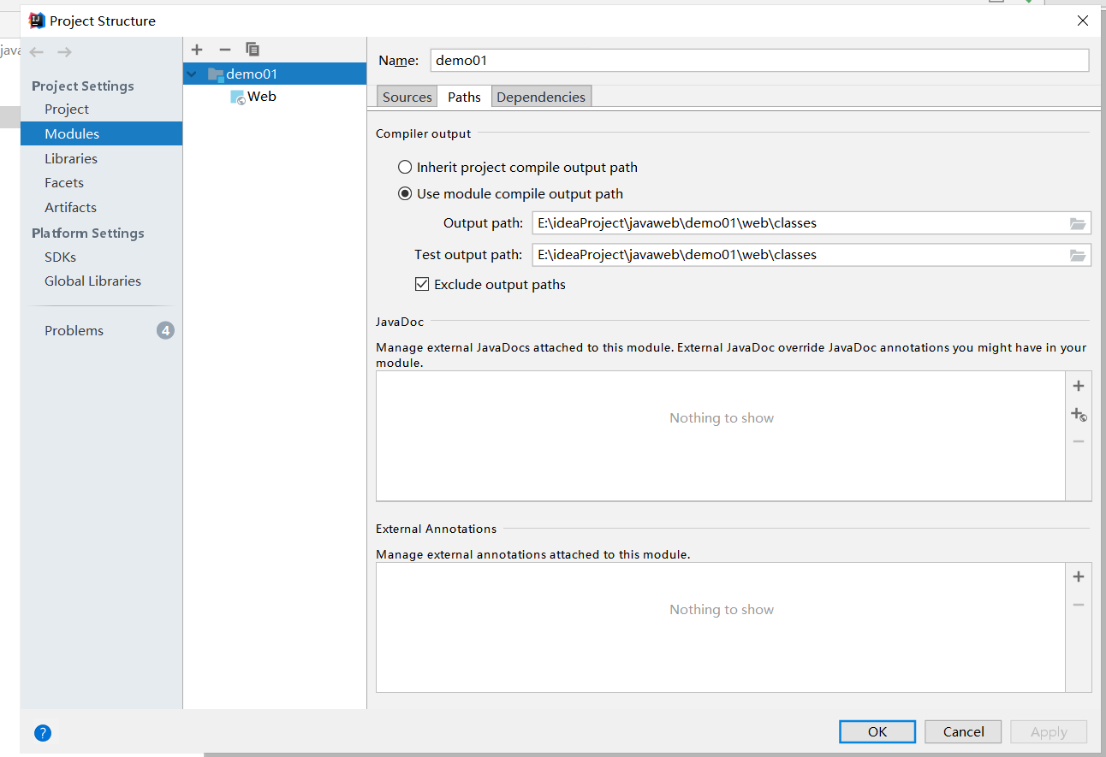
- 接着点击path旁边的Dependencies，点击+号，点击第一个--->弹出一个选择窗口，选择添加文件到lib路径--->弹出对话框选择目录性质，这里选择Jar Directory，点击OK
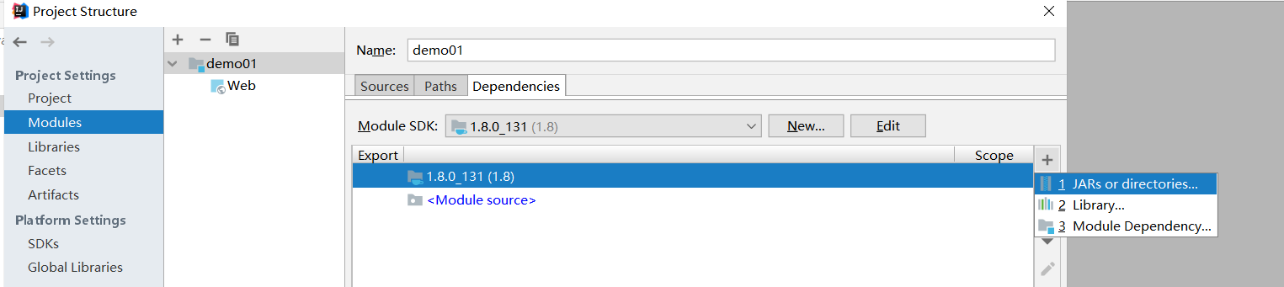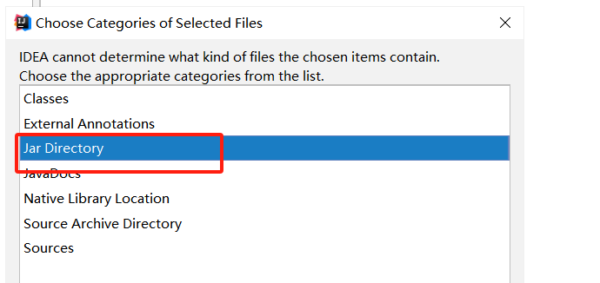
- 接着点击第二个，选择tomcat，确定
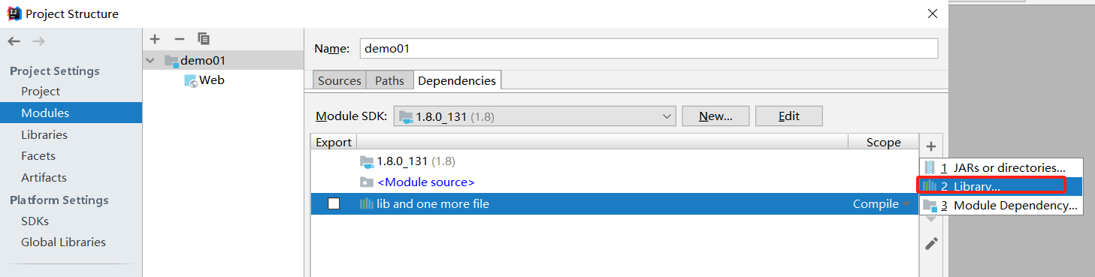
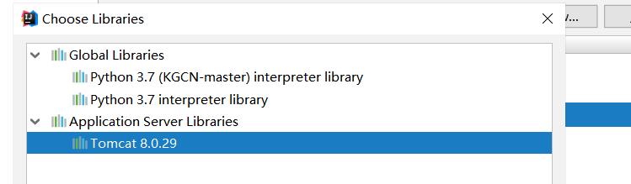
完成图如下：
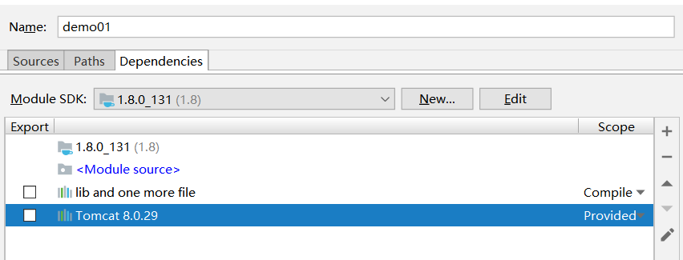

之后，classes变橙色了
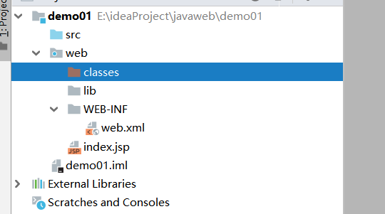

- 部署tomcat模块
- 添加tomcat服务
在主界面上方偏右有一个“Add Configeration”，点击后弹出如图对话框，点击左上方“+”号，找到“Tomcat Server”，点击其下面的“Local”选项，一般不用修改，如果Application server选项里没有显示tomcat，可以点击后面的configure手动添加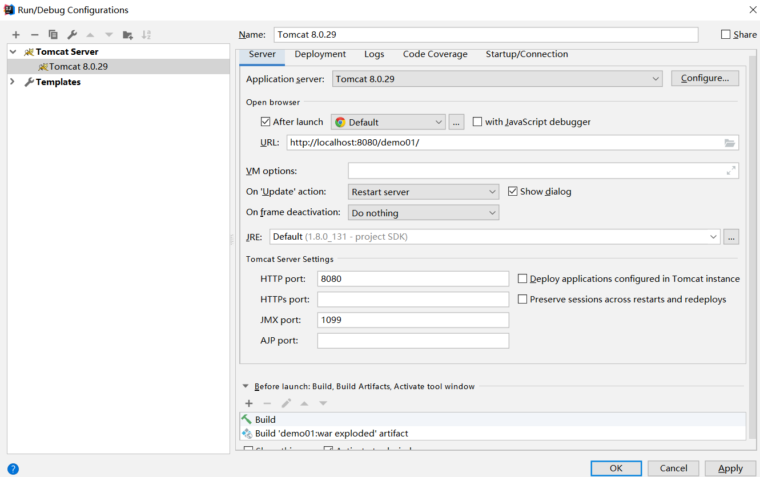
接着切换到deployment选项，点击+号添加artifact
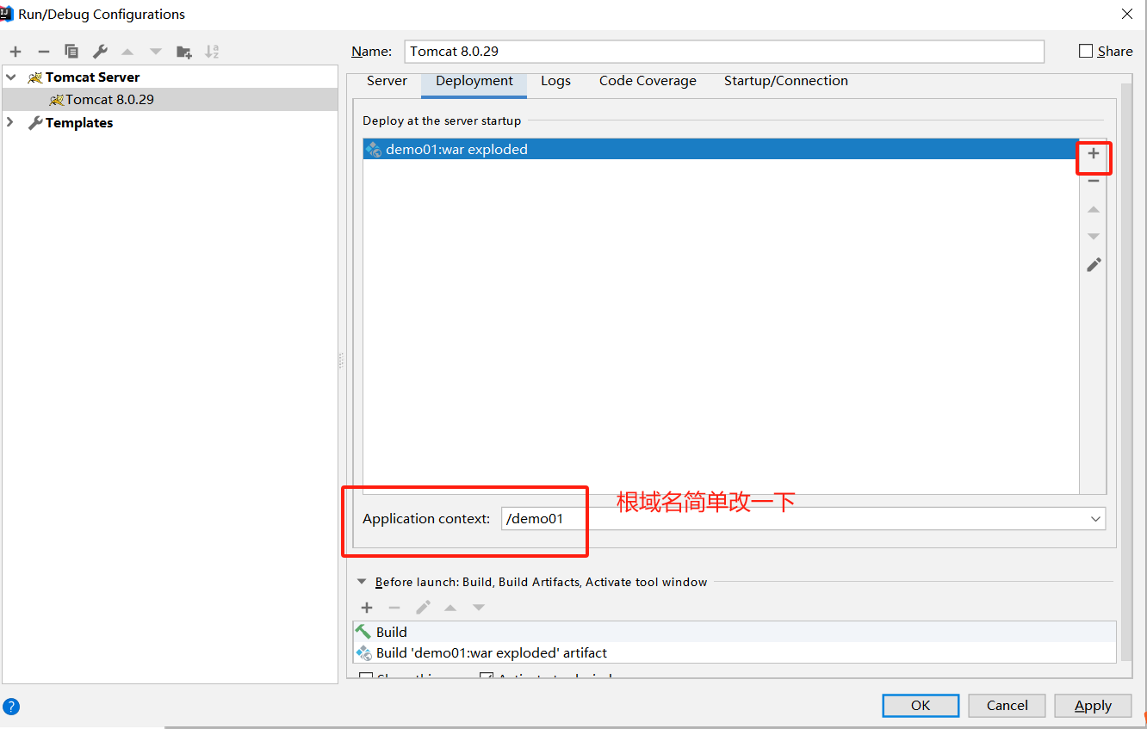
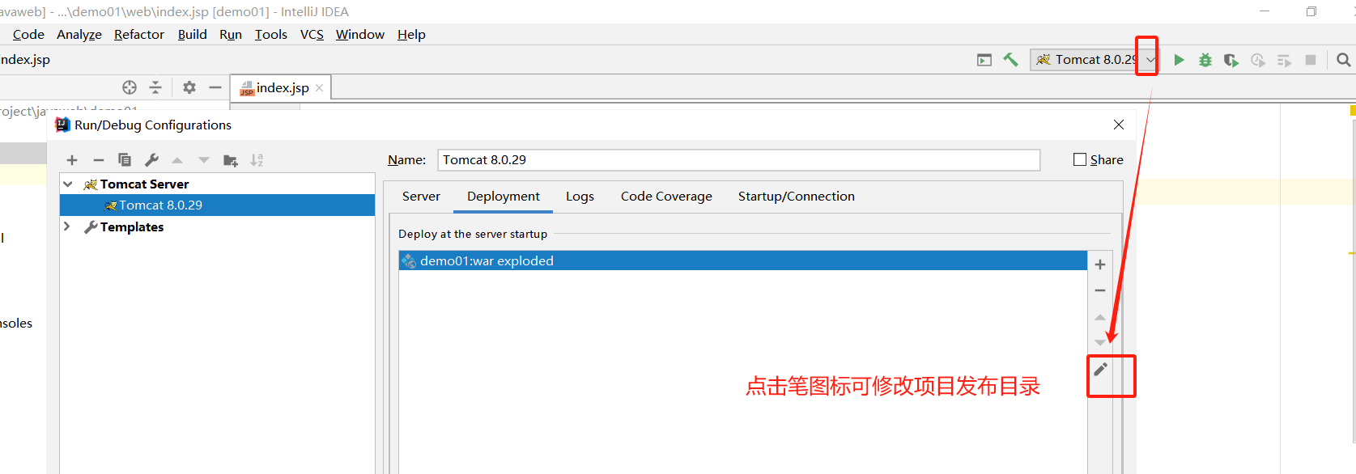
- 验证：验证结果
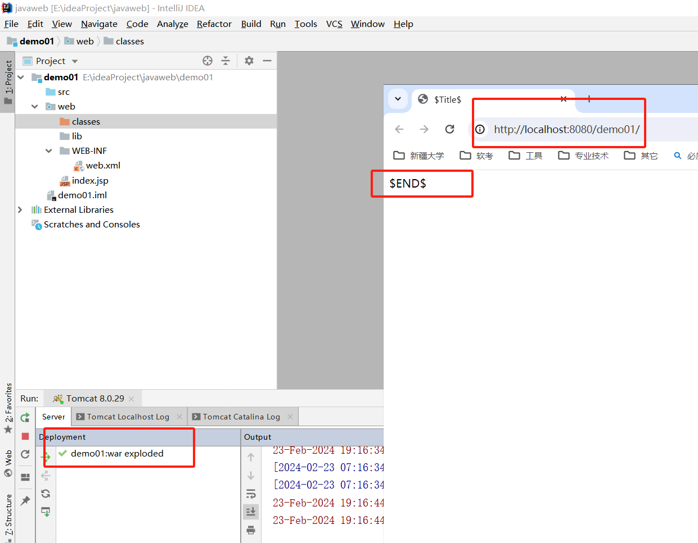
- 为什么能够访问到index.jsp?
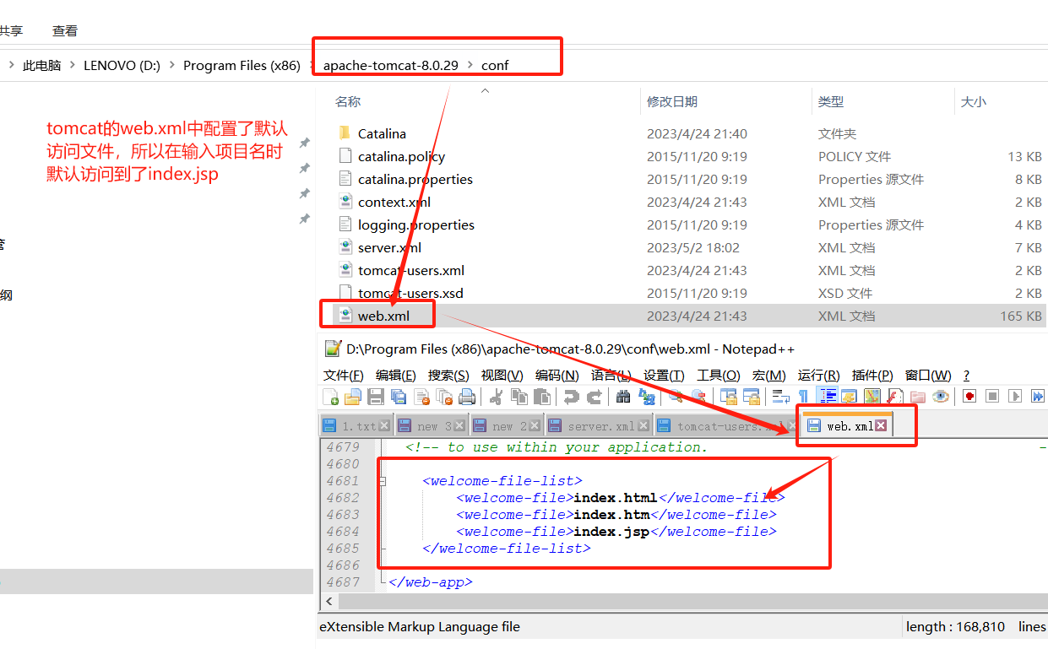

- JSP和Servlet
1、 jsp 本质上就是一个Servlet，它是 Servlet 的一种特殊形式（由 SUN 公司推出），每个 jsp 页面都是一个servlet实例。
jsp 是 html 页面中内嵌的Java 代码，侧重页面显示；
Servlet 是 html 代码和 Java 代码分离，侧重逻辑控制，mvc 设计思想中jsp 位于视图层，servlet 位于控制层

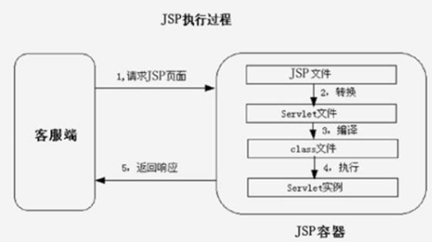

- javaweb开发,就是需要服务器 接收前端发送的请求,以及请求中的数据,经过处理(jdbc操作),然后向浏览器 做出响应。

我们要想在服务器中写java代码来接收请求,做出响应,我们的java代码就得遵循tomcat开发规范，tomcat提供的开发规范就是servlet。Servlet就是运行在服务器上的程序,可交互式的接收服务器的请求,并可以做出响应
总结Servlet的作用:
- 运行在服务器,是一个服务器端的程序
- 接收客户端请求,向客户端做出响应
- 动态网页(jsp)

- web.xml：
- tomcat conf下存在一个web.xml,web项目下存在一个web.xml,项目中的web.xml如果未设置，则使用tomcat下的web.xml，如果设置了项目下的web.xml，则使用项目下的web.xml；项目下的web.xml优先级更高些。加载顺序如下：
- web.xml作用有：
- 指定欢迎页面
<welcome-file-list>
<welcome-file>index.html</welcome-file>
<welcome-file>index.htm</welcome-file>
<welcome-file>index.jsp</welcome-file>
<welcome-file>default.html</welcome-file>
<welcome-file>default.htm</welcome-file>
<welcome-file>default.jsp</welcome-file>
</welcome-file-list>
注意：指定了多个欢迎页面，显示时按顺序从第一个找起，如果第一个存在，就显示第一个，后面的不起作用。如果第一个不存在，就找第二个，以此类推。

- 命名与定制URL
可以为Servlet和JSP文件命名并定制URL,其中定制URL是依赖命名的，命名必须在定制URL前
为Servlet命名：
<servlet>
<servlet-name>servlet1</servlet-name>
<servlet-class>org.whatisjava.TestServlet</servlet-class>
</servlet>
为Servlet定制URL:
<servlet-mapping>
<servlet-name>servlet1</servlet-name>
<url-pattern>userServlet.do</url-pattern>
</servlet-mapping

- 定制初始化参数
可以定制servlet、JSP、Context的初始化参数，然后可以在servlet、JSP、Context中获取这些参数值。
JSP为例：
<servlet>
<servlet-name>initjsp</servlet-name>
<jsp-file>/index.jsp</jsp-file>
<init-param>
<param-name>schoolName</param-name>
<param-value>rjxy</param-value>
</init-param>
<init-param>
<param-name>schoolAddr</param-name>
<param-value>xinjiang</param-value>
</init-param>
</servlet>
<servlet-mapping>
<servlet-name>initjsp</servlet-name>
<url-pattern>/index.jsp</url-pattern>
</servlet-mapping>
JSP中使用如下方式获取：
获取参数schoolName= <%=getServletConfig().getInitParameter("schoolName")%> <br>
获取参数schoolAddr= <%=getServletConfig().getInitParameter("schoolAddr")%>

- 指定错误处理页面 (可以通过“异常类型”或“错误码”来指定错误处理页面)
<error-page>
<error-code>404</error-code>
<location>/error404.jsp</location>
</error-page>
<error-page>
<exception-type>java.lang.Exception</exception-type>
<location>/exception.jsp</location>
</error-page>

- 设置过滤器
需导入：spring-web-5.3.22.jar 包
<filter>
<description>EncodingFilter</description>
<filter-name>encodingFilter</filter-name>
<filter-class>org.springframework.web.filter.CharacterEncodingFilter</filter-class>
<init-param>
<description>encoding</description>
<param-name>encoding</param-name>
<param-value>UTF-8</param-value>
</init-param>
</filter>
<filter-mapping>
<filter-name>encodingFilter</filter-name>
<url-pattern>/*</url-pattern>
</filter-mapping>

- 设置监听器
<listener>
<listener-class>net.test.XXXLisenet</listener-class>
</listener>
- 设置会话(Session)过期时间(分钟)
<session-config>
<session-timeout>60</session-timeout>
</session-config>

3、验证web.xml
- 验证->注释掉tomcat config中的web.xml
- 验证->重命名项目中的web.xml
- 验证->在项目中的web.xml中增加如下代码：并添加相应的jsp页面
<welcome-file-list>
<welcome-file>index.html</welcome-file>
<welcome-file>index.jsp</welcome-file>
<welcome-file>index.action</welcome-file>
</welcome-file-list>
welcome-file-list的工作原理是：按照welcome-file-list一个一个去检查是否web目录下面存在这个文件，如果存在，继续下面的工作，先去webcontent(这里是Eclipse的工程目录根目录)下是否真的存在index.html这个文件，如果不存在去找是否存在index.jsp这个文件，以此类推。
welcome-file不一定是html或者jsp等文件，也可以是直接访问一个action。但要注意的是，一定要在web下面建立一个index.action的空文件，然后使用Struts配置去跳转，不然web找不到index.action这个文件，会报404错误。

